­­МІНІСТЕРСТВО ОСВІТИ ТА НАУКИ УКРАЇНИ

НАЦІОНАЛЬНИЙ УНІВЕРСИТЕТ “ЛЬВІВСЬКА ПОЛІТЕХНІКА”

­­­

Кафедра САПР

Лабораторна робота №2

Варіант №21

з курсу: “Основи Програмування”

для студентів базових напрямків 6.0804 “Комп`ютерні науки”

Виконав студент гр. КНз-11

Чалий Михайло

­­

Львів 2013

# Завдання №1

#include <stdio.h>

#include <math.h>

#include <assert.h>

#include <float.h>

// _finite is MS extension, C99 defines isinf

#define isinf !_finite

double f(double x){

// x should not be -1 (devide to zere)

// in this case f will return inf number

// tabulte function handles this :)

return pow(2.0, (1 - x) / (1 + x));

}

void tabulate(double xs, double xe, double xd, double (*f)(double)){

double x;

double y;

assert(xs < xe);

assert(xd != 0.0);

x = xs;

while(x <= xe){

y = (*f)(x);

if (!isinf(y)){

printf("%f %lf\n", x, y);

} else {

printf("\n");

}

x += xd;

}

}

int main(void){

tabulate(-1.1, 0.0, 0.05, f);

}

# Результат завдання №1

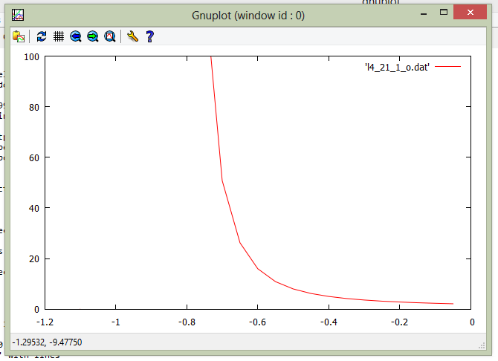

# Завдання №2

#include <stdio.h>

#include <math.h>

double factorial(double n){

if (n <= 1)

return 1;

else

return n * factorial(n - 1);

}

double sin2(double x){

return 0.5 * (1 - cos(2 * x));

}

double taylor_item(int k, double x){

double u = (pow(2.0, (2 * k) - 1) * pow(x, 2 * k));

double f = factorial(2 * k);

double s = pow(-1.0, k + 1) * u / f;

return s;

}

double taylor(double x){

const double E = 0.00001;

int i = 0;

double result = 0;

double ti;

do{

i++;

ti = taylor_item(i, x);

result += ti;

printf(">> i: %i; res: %f; ti: %f;\n", i, result, ti);

} while(fabs(ti) > E);

return result;

}

void test(double x){

printf("x = %g\n", x);

printf("sin2 x = %f\n", sin2(x));

printf("taylor x = %f\n", taylor(x));

}

int main(void){

test(4.0);

}